Межмуниципальный семинар
«От профессиональных компетенций педагога –
к качественному образованию»
В соответствии с планом работы управления образования администрации муниципального образования Щербиновский район, муниципального казенного учреждения «Методический кабинет муниципального образования Щербиновский район», в целях повышения эффективности и качества подготовки выпускников к сдаче основного государственного экзамена 7 мая 2018 года на базе МБОУ СОШ № 1 им. Ляпидевского проведен межмуниципальный семинар для заместителей директоров по учебно-воспитательной работе общеобразовательных школ и педагогов по теме «От профессиональных компетенций педагога – к качественному образованию».
В межмуниципальном семинаре приняли участие 36 человек, из них 8 из Ейского и Староминского районов. В обсуждении актуальных вопросов, связанных с подготовкой и проведением государственной итоговой аттестации, приняли участие представители управления образования, методисты, заместители директоров по УВР, учителя русского языка, математики и географии Щербиновского района.
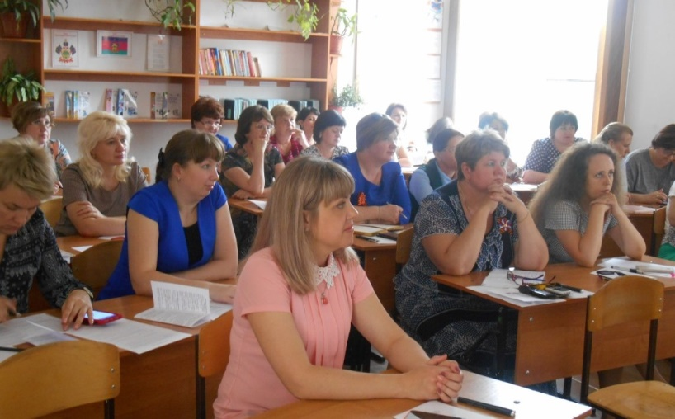
С приветственным словом к участникам семинара обратилась Ю.Б. Калиниченко, ведущий специалист управления образования администрации муниципального образования Щербиновский район, которая обозначила цель проведения мероприятия и пожелала всем участникам хорошей и плодотворной работы.

Директор МБОУ СОШ № 1 им. Ляпидевского Л.В. Гарькавая провела для всех присутствующих экскурс – презентацию «Успешный ученик = успешная школа», в которой представила опыт работы школы, как школы вошедшей в 2017 году в ТОП - 300 лучших сельских школ России, обеспечивающей высокий уровень подготовки выпускников.
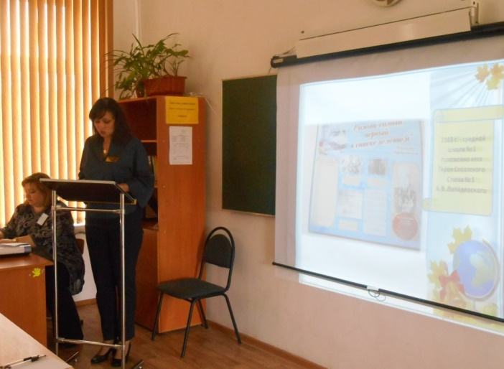

Для администрации школ была представлена система работы МБОУ СОШ № 1 им. Ляпидевского по эффективной подготовке обучающихся к государственной итоговой аттестации, рассмотрены вопросы организации информационно-разъяснительной работы в школе (И.П. Лизунова, заместитель директора по УВР), система работы районного методического объединения учителей русского языка и литературы по подготовке к государственной итоговой аттестации учащихся 9-х классов (Н.А. Маринина, руководитель РМО учителей русского языка и литературы).
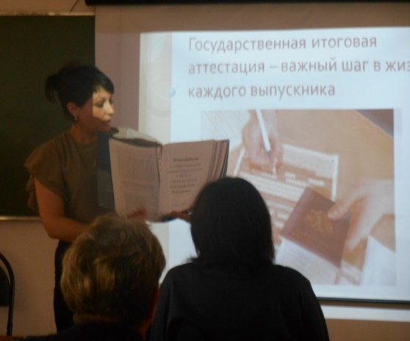
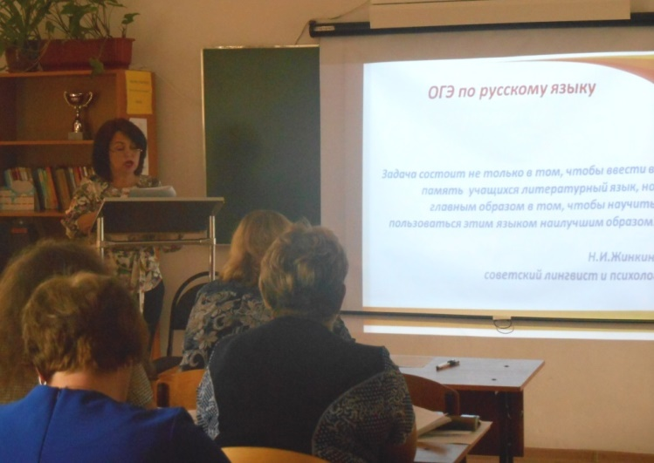
В рамках лаборатории педагогического мастерства участники семинара познакомились с опытом работы по подготовке учащихся к ОГЭ по математике (И.В. Новохацкая, учитель математики СОШ № 1 им. Ляпидевского), по географии «Как эффективно подготовить учащихся к сдаче основного государственного экзамена по географии» (Н.Н. Лебедева, учитель географии СОШ № 7 с. Ейское Укрепление) и по химии «Методическая система подготовки к государственной итоговой аттестации по химии» (Т.А. Белозерова, учитель химии СОШ № 6 с. Екатериновка).

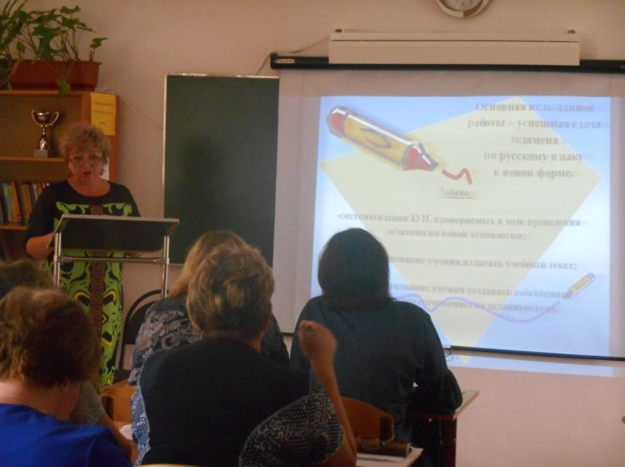

Учителя русского языка поделились своими эффективными наработками по подготовке учащихся к итоговой аттестации по русскому языку «Система подготовки к ОГЭ по русскому языку. Мастер - класс. Пошаговая инструкция подготовки с 5 по 9 класс» (Н.В. Татьянко, учитель русского языка и литературы МБОУ СОШ № 2), «Использование эффективных методов и форм работы с учащимися при подготовке к ОГЭ по русскому языку» (Т.А. Химич, учитель русского языка и литературы СОШ № 9 ст. Новощербиновская). Систему работы по подготовке обучающихся к сдаче основного государственного экзамена по русскому языку представила И.Н. Борсук, учитель русского языка СОШ № 10 ст. Новощербиновская.
Говоря о психологическом сопровождении учащихся при подготовке к государственным экзаменам, педагог - психолог СОШ № 1 им. Ляпидевского О.А. Бражникова провела мастер- класс «Приемы снятия нервно - психического напряжения у учащихся в ситуации экзаменационного стресса» с элементами практического занятия. Все присутствующие получили памятки для учащихся «Как подготовить себя к экзаменам» и «Памятки педагогам, находящимся в состоянии сильного нервного напряжения».
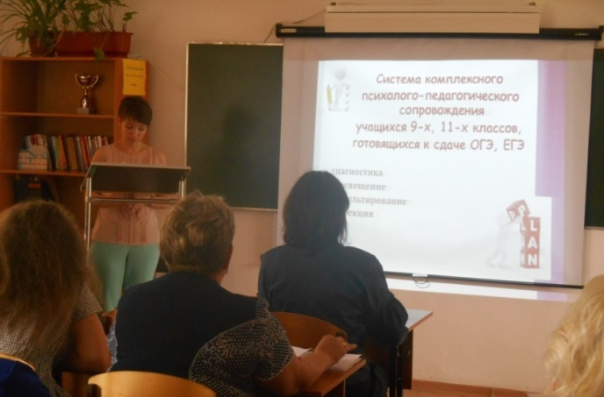
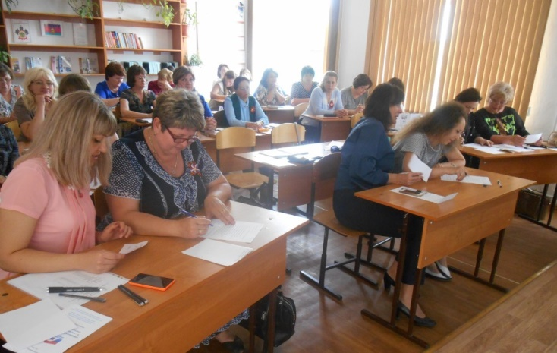

Таким образом, в рамках работы межмуниципального семинара были представлены различные системы работы администрации и педагогов по подготовке обучающихся к успешной сдаче экзаменов.
Участники семинара отметили актуальность и практическую направленность проведенного мероприятия, хороший организационный и методический уровень, что создало положительный настрой в подготовке к предстоящим экзаменам.

